Unterrichtseinheit:

Zeit: 3...4 h

Lernziel:
Wie man den Polarstern findet.

Material und Bezugsquellen:

Sperrholz(Pappel) 4mm. Abstandshalter mit Gewinde M3 oder M4. Zylinderkopfschrauben, Senkkopfschrauben; 10mm lang.
Farbkopie der Vorlage. Papierkleber. Reißzwecken. Blankdraht 0,6 mm verzinnt. 14 Leuchtdioden: 3mm oder 5mm, weiß oder gelb.
Zwei Stabbatterien AA A oder AA. Event. Batteriehalter. Kleiner Schiebeschalter.

Kosten:
Je nach Ausführung. In DINA4 etwa 5 EUR/Stck.

Durchführung:

Bei mir hat jedes Kind ein eigenes Leuchtbrett gebaut.
Die Anleitung kann man hier finden: http://www.quietscheradio.de/polaris.pdf und hier:

http://www.quietscheradio.de/polaris-bauen.pdf

Das Objekt eignet sich aber auch als Gemeinschaftsprojekt in einer größeren Ausführung. Der Umgang mit der Laubsäge sollte geübt sein. Eine große Farbkopie muss event. zunächst als Grafik mit hoher Auflösung selbst erstellt werden.

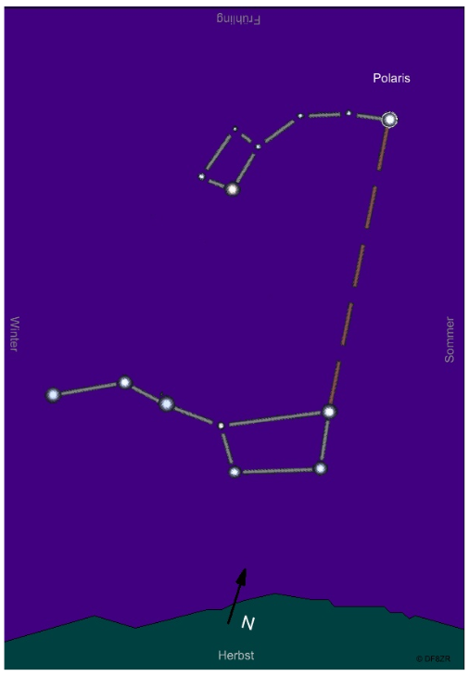
Das Bild nach der passenden Beschriftung(Jahreszeit) an die Wand hängen.

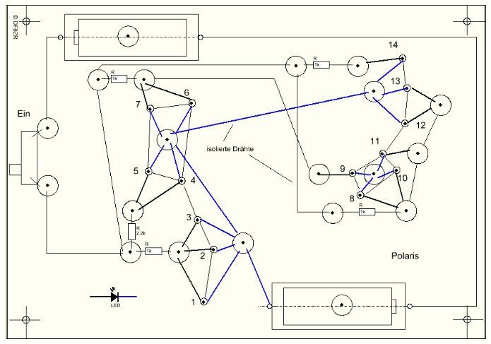
Bernd Grupe; 16. Februar 2018

